广西盛隆冶金有限公司年产4万吨
活性焦生产线项目
环境影响评价公众参与说明

广西盛隆冶金有限公司
二〇一九年八月

1 概述
广西盛隆冶金有限公司年产4万吨活性焦生产线项目位于防城港市公车镇盛隆冶金焦化厂东侧，中心地理坐标为东经108°25'14.3"，北纬21°40'41.0"。项目新增占地面积62147.82m²，主要建设规模为：建设年产4万吨的脱硫脱硝柱状活性焦生产线。项目分两期建设，一期工程建设规模为2万吨/年，预留二期改造至年产4万吨活性焦能力的位置。其中一期工程投资15000万元，二期工程投资10000万元。项目的建设内容包括年产4万吨的活性焦生产线炭化炉、碳化尾气焚烧炉、SLEP立式活化炉等生产、储存及环保全套工艺。项目总投资25000万元，新增环保投资754.5万元，占项目总投资的3.02%。
根据《环境影响评价公众参与办法》（生态环境部令第4号）、《关于发布<环境影响评价公众参与办法>配套文件的公告》（生态环境部 公告2018第48号），编制本项目环境影响评价公众参与说明。

2 首次环境影响评价信息公开情况
拟建项目位于防城港经济技术开发区大西南组团，《防城港经济技术开发区总体规划环境影响报告书》于2018年5月24日获得防城港市环境保护局的批复（防环函〔2018〕106号），该规划环评已开展了公众参与。拟建项目地处工业用地，符合园区规划用地；项目不属于《产业结构调整指导目录（2011年本）》（2013年修正）中的限制类及淘汰类项目，属于允许类项目，因此项目建设符合国家产业政策；项目不属于规划环评的环境准入负面清单的禁止类和限制类项目，属于可入园的项目；项目废水、废气、噪声及固废治理措施符合园区环境影响减缓措施总体要求。因此，拟建项目符合园区规划及其规划环评审查意见要求。
根据《环境影响评价公众参与办法》第三十一条，“对依法批准设立的产业园区内的建设项目，若该产业园区已依法开展了规划环境影响评价公众参与且该建设项目性质、规模等符合经生态环境主管部门组织审查通过的规划环境影响报告书和审查意见，建设单位开展建设项目环境影响评价公众参与时，可以按照以下方式予以简化：①免予开展本办法第九条规定的公开程序，相关应当公开的内容纳入本办法第十条规定的公开内容一并公开；②本办法第十条第二款和第十一条第一款规定的10个工作日的期限减为5个工作日；③免予采用本办法第十一条第一款第三项规定的张贴公告的方式”。
拟建项目符合《环境影响评价公众参与办法》第三十一条可简化的要求，可免于开展首次环境影响评价信息公开，将相关公开内容纳入了第二次信息公开内容中。

3 征求意见稿公示情况

3.1 公示内容及时限
拟建项目在广西盛隆冶金有限公司网站公开了以下内容：建设项目名称、选址、建设内容、产品类型、生产工艺，现有工程的基本情况，项目对环境可能造成的影响，预防或减轻不良环境影响的对策和措施；建设单位名称及联系方式，环境影响报告书编制单位的名称；公众意见表及征求意见稿的网络链接，纸质报告书的查阅方式；征求意见的公众范围；提交公众意见表的方式和途径；公众提出意见的起止时间。同时，在征求意见的时限内，于2019年7月8日、2019年7月9日在防城港日报公开了公众意见表及项目环评报告书征求意见稿全文的网络链接。征求意见稿按《建设项目环境影响评价技术导则 总纲》要求进行编制，主要内容已基本完成，符合《环境影响评价公众参与办法》的要求。

3.2 公示方式

3.2.1 网络
项目的征求意见稿公示内容在广西盛隆冶金有限公司网站进行公开（见图3-1），公示时间为2019年6月20日，网址为http://www.gxslyj.com/newsinfo.aspx?CateId=16&ParentId=3&NewsId=92&BaseInfoCateId=16
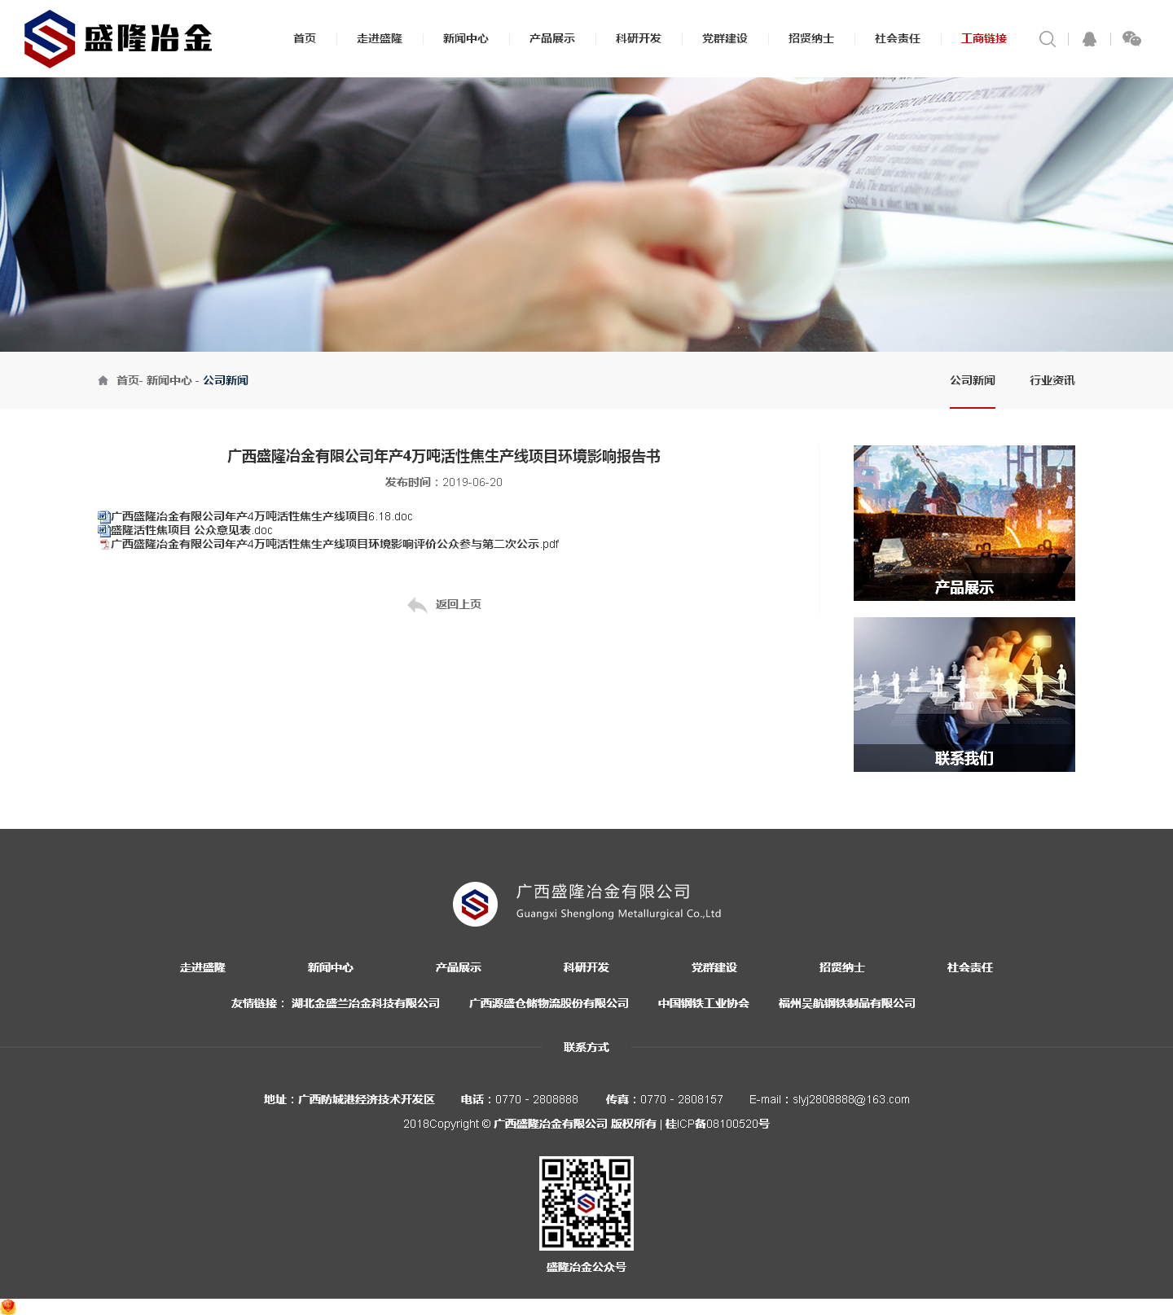
图3-1 征求意见稿网络公示情况截图

3.2.2 报纸
项目发布网络公示后，分别于2019年7月8日、9日在项目所在地公众易于接触的防城港日报进行公开，见图3-2、图3-3。

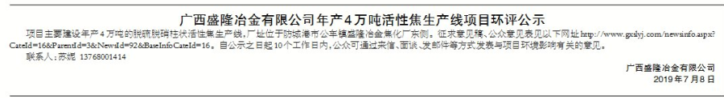
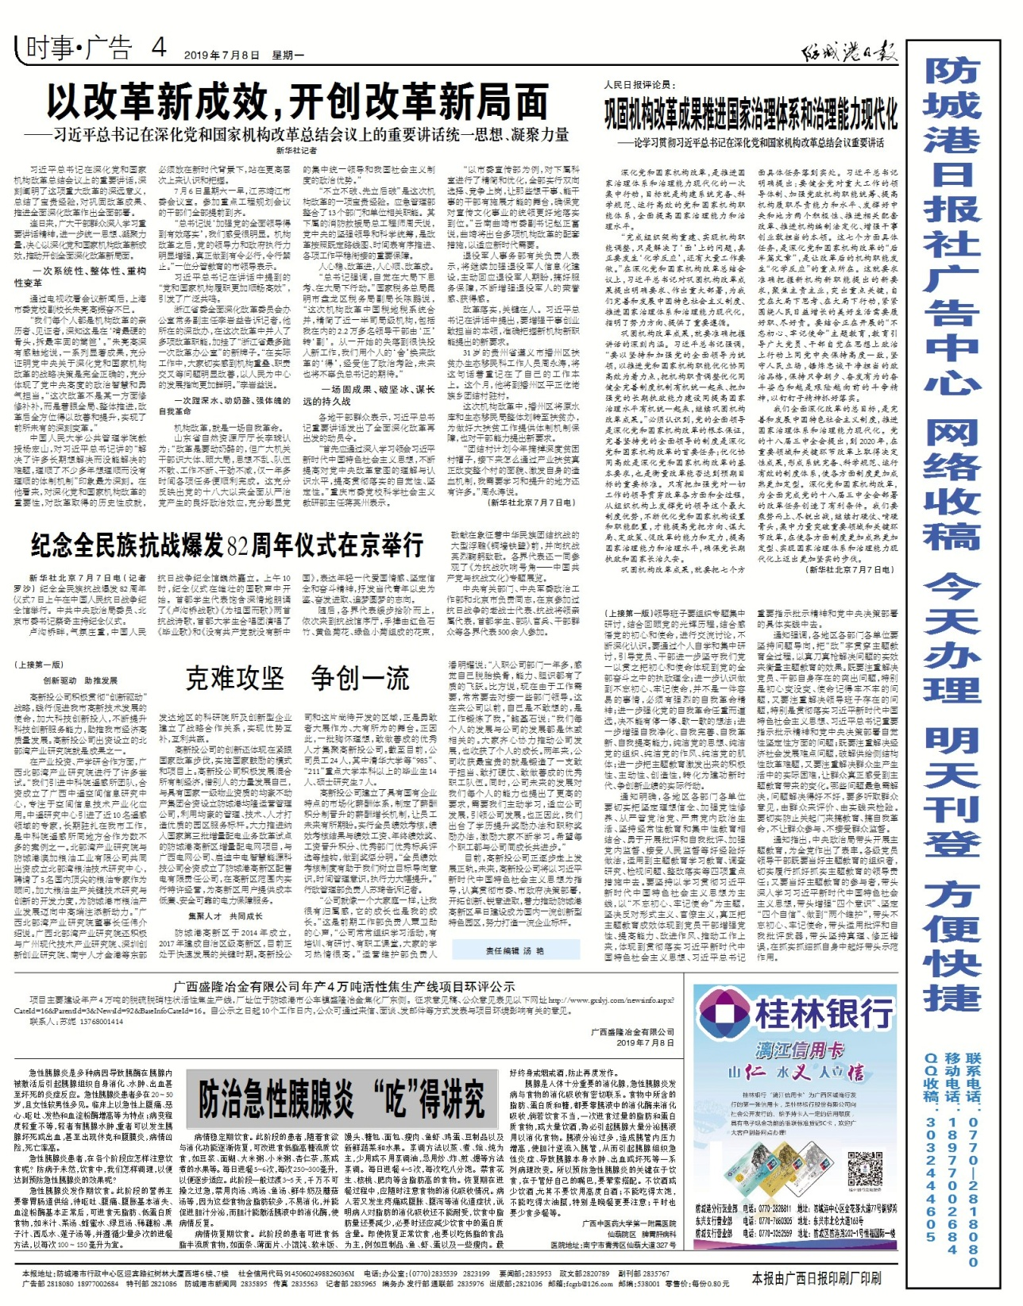
图3-2 征求意见稿纸媒公示情况照片
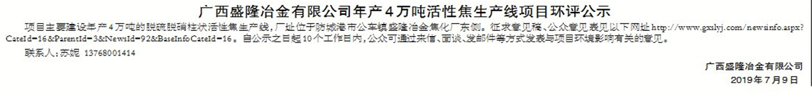
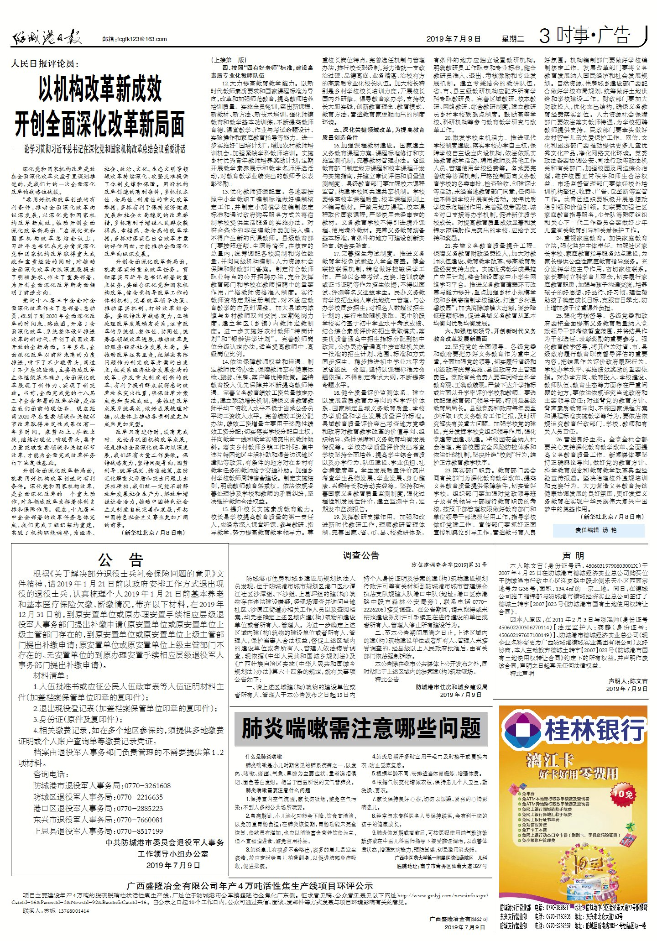
图3-3 征求意见稿纸媒公示情况照片

3.2.3 张贴
项目符合《环境影响评价公众参与办法》第三十一条可简化的要求，可免于采用张贴公告的方式公开信息。

3.2.4 其他
无。

3.3 查阅情况
纸质报告书查阅场所设在广西防城港市港口区公车镇广西盛隆冶金有限公司，征求意见期间，无公众到办公室查阅报告书。

3.4 公众提出意见情况
征求意见期间，未见公众通过电话、邮件等方式向本项目提出环境影响有关的意见。

4 其他公众参与情况
征求意见期间，未收到相关公众意见。因此，项目不再组织开展深度公众参与。

5 公众意见处理情况

5.1 公众意见概述和分析
征求意见期间，未收到相关公众意见。

5.2 公众意见采纳情况
无。

5.3 公众意见未采纳情况
征求意见期间，未收到相关公众意见。

